**СПРАВКА**

**ОБ ИТОГАХ САМОАТТЕСТАЦИИ**

**КГУ «НАЧАЛЬНАЯ ШКОЛА СЕЛА МАГДАЛИНОВКА ОТДЕЛА ОБРАЗОВАНИЯ ПО АТБАСАРСКОМУ РАЙОНУ УПРАВЛЕНИЯ ОБРАЗОВАНИЯ АКМОЛИНСКОЙ ОБЛАСТИ»**

**2023 – 2024 учебного года**

**СПРАВКА**

**об итогах самоаттестации**

В соответствии с приказом Министра просвещения Республики Казахстан от 5 декабря 2022 года № 486. Зарегистрирован в Министерстве юстиции Республики Казахстан 9 декабря 2022 года № 31053 (далее – Критерии оценки) согласно параграфу №2 (Параграф 2. Критерии оценки организаций образования, реализующих общеобразовательные учебные программы начального, основного среднего и общего среднего образования) в школе проведена самоаттестация. По результатам составлена аналитическая справка.

**I.Общая характеристика**

|  |  |
| --- | --- |
| Юридический адрес: | 020423; Акмолинская область, Атбасарский район; с. Магдалиновка; ул.Орталык 43 |
| Е-mail: | [magdalinovka85@mail.ru](mailto:magdalinovka85@mail.ru) |
| Общая площадь земельного участка: | 408,5 |
| Дата постройки школы: | 1961 год |
| Проектная мощность: | 25 учащихся |
| Тип здания: | типовое |
| Количество этажей: | 1 |
| Количество класс-комплектов: | 2 |
| Актовый зал: | - |
| Столовая: | Имеется |
| Количество детей: | 14 |
| Язык обучения: | Русский |
| И.о.директора школы | Гузева Т.С, |

**1) наличие и соответствие рабочего учебного плана, расписаний занятий, утвержденных руководителем организации образования, требованиям государственных общеобязательных стандартов начального, основного среднего и общего среднего образования, утвержденных**[**приказом**](https://adilet.zan.kz/rus/docs/V2200029031#z3)**Министра просвещения Республики Казахстан от 3 августа 2022 года № 348 (зарегистрирован в Реестре государственной регистрации нормативных правовых актов под № 29031) и типовым учебным планам начального, основного среднего и общего среднего образования (далее – ТУП), утвержденным**[**приказом**](https://adilet.zan.kz/rus/docs/V1200008170#z2)**Министра образования и науки Республики Казахстан от 8 ноября 2012 года № 500 (зарегистрирован в Реестре государственной регистрации нормативных правовых актов под № 8170).**

В школе имеется годовой план работы, расписание занятий, утвержденные руководителем образования.

Освоение базового содержания общеобразовательных предметов инвариативного компонента осуществляется в соответствии с типовыми учебными программами.

Организация учебно-воспитательного процесса в школе регламентирована нормативными документами: Конституцией РК, законом «Об образовании» от 27 июля 2007 года, (с [изменениями и дополнениями](https://online.zakon.kz/Document/?doc_id=30118752) по состоянию на 01.01.2022 г.) «Трудовым кодексом РК», законом «О языках в РК», Государственной программой развития образования РК на 2020-2025гг., Правилами об аттестации педагогических работников и приравненных к ним лиц (Приказ Министра образования и науки Республики Казахстан от 12 ноября 2021 года № 561  
О внесении изменений в приказ Министра образования и науки Республики Казахстан от 27 января 2016 года № 83 «Об утверждении Правил и условий проведения аттестации педагогических работников и приравненных к ним лиц, занимающих должности в организациях образования, реализующих общеобразовательные учебные программы дошкольного воспитания и обучения, начального, основного среднего и общего среднего образования, образовательные программы технического и профессионального, послесреднего, дополнительного образования и специальные учебные программы, и иных гражданских служащих в области образования и науки»*)*, Санитарные правила «Санитарно-эпидемиологические требования к объектам образования», утвержденные приказом МЗ РК № ҚР ДСМ-76 от 5 августа 2021 года (зарегистрирован в МЮ РК за №23890 от 6.08.2021 года), Правила внутреннего распорядка ГУ «Общеобразовательная средняя школа -лицей №20», утвержденные директором школы Б.Б Дарибаевой.

КГУ «Начальная школа села Магдалиновка» имеет следующие учредительные документы, регламентирующие внутренний распорядок деятельности организации образования:

* государственную лицензию на занятие образовательной деятельностью в области начального, основного среднего и общего среднего образования, серия № KZ01LAA00021426*,* выданная 2.02.2021 года Государственное учреждение "Департамент по обеспечению качества в сфере образования Акмолинской области Комитета по обеспечению качества в сфере образования и науки Министерства образования и науки Республики Казахстан"
* Свидетельство о государственной перерегистрации юридического лица, регистрационный номер № 10100594332198 город Кокшетау 16 января 2021 г. Учредители (участники): Государственное учреждение "Аппарат акима Акмолинской области"
* Акт на право собственности на земельный участок, право постоянного землепользования (площадь земельного участка 546,9.), кадастровый номер земельного участка – 01:003:054:155 1/А,
* Устав государственного учреждения « начальная школа села Магдалиновка» Утвержден постановлением акимата Акмолинской области от 5.01.2021 года № А – 1/3

Педагогический коллектив КГУ «Начальная школа села Магдалиновка» организует образовательно-воспитательный процесс в соответствии с Законом РК «Об образовании», нормативными документами о начальном, основном среднем и общем среднем образовании, инструкциями, приказами и распоряжениями МОиН РК, управления образования области, ГорОО, Уставом и рабочим учебным планом школы.

В школе работает сплоченный коллектив, что обеспечивает ответственность каждого за решение поставленных задач и позволяет перевести школу на самоуправление. Управление осуществляется на основе сотрудничества, соуправления с опорой на инициативу и творчество всего педагогического коллектива.

Цели согласуются с потребностями учащихся, родительской общественностью и временем.

Содержание управления составляют функции планирования, организации, коррекции, стимулирования, контроля, оценивания, мотивирования.

Общешкольный план работы школы включает в себя анализ работы школы за 2022-2023 учебный год с анализом работы.

Наличие сайта школы имеется, функционирует с 2017 года, Ссылка**- http://sc0035-atbasar.edu.kz/**

Наличие страницы инстаграмм школы имеется - <https://www.instagram.com/magdalnovka_ayylynyn_bastayysh?igsh=MTgycmloOWY0MnplOA>

На начало учебного года школа имеет Акт проверки готовности школы к началу 2023-2024 учебного года.

**2) освоение базового содержания учебных предметов, осуществляемое в соответствии с типовыми учебными программами по общеобразовательным предметам (далее – типовые учебные программы ОП), утвержденными**[**приказом**](https://adilet.zan.kz/rus/docs/V1300008424#z1)**Министра образования и науки Республики Казахстан от 3 апреля 2013 года № 115 (зарегистрирован в Реестре государственной регистрации нормативных правовых актов под № 8424);** В основу жизнедеятельности школы положен рабочий учебный план.Рабочий учебный план КГУ « Начальная школа села Магдалиновка»  на 2023-2024 учебный год разработан на основе нормативно-правовой базы Республики Казахстан:

**Рабочий учебный план 1-4 классов составлен на основе:**

Законом Республики

Казахстан «Об образовании», Концепцией развития дошкольного, среднего,

технического и профессионального образования Республики Казахстан на 2023

– 2029 годы; Законами «О статусе педагога», «О правах ребенка в Республике

Казахстан», «О социальной защите лиц с инвалидностью в Республике

Казахстан» и другими законодательными актами, осуществлять процесс

обучения на основе следующих нормативных документов:

− «Об утверждении государственных общеобязательных стандартов

дошкольного воспитания и обучения, начального, основного среднего и общего

среднего, технического и профессионального, послесреднего образования»

(далее – ГОСО) (приказ Министра просвещения РК от 03.08.2022 г. № 348, с

изменениями, внесенными приказом Министра просвещения РК от 23.09.2022

− «Об утверждении типовых учебных планов начального, основного

среднего, общего среднего образования Республики Казахстан» (приказ МОН РК

от 08.11.2012 г. № 500 (с изменениями и.о. Министра просвещения РК от 18.08.2023 № 264.

− «Об утверждении типовых учебных программ по общеобразовательным

предметам, курсам по выбору и факультативам для общеобразовательных

организаций» (приказ Министра просвещения Республики Казахстан от

16.09.2022 г. №399 ; с изменениями, внесенными приказами Министра просвещения РК от 21.11.2022 г. № 467

− Постановление Правительства Республики Казахстан от 12.10.2021 г.

№ 726 Об утверждении национального проекта «Качественное образование»

«Образованная нация»

− «Об утверждении Типовых правил проведения текущего контроля

успеваемости, промежуточной и итоговой аттестации обучающихся» (приказ

МОН РК от 18.03.2008 г. № 125; с изменением, внесенным приказом Министра

просвещения Республики Казахстан от 13.04.2023 г. № 96

− «Об утверждении перечня учебников для организаций среднего

образования, учебно-методических комплексов для дошкольных организаций,

организаций среднего образования, в том числе в электронной форме» (приказ

МОН РК от 22.05.2020 г. № 216)

− «Об утверждении Типовых правил деятельности организаций

дошкольного, начального, основного среднего, общего среднего, технического и

профессионального, послесреднего образования, специализированных,

специальных, организациях образования для детей-сирот и детей, оставшихся

без попечения родителей, организациях дополнительного образования для детей

и взрослых» (приказ Министра просвещения РК от 31.08.2022 г. № 385

− «Об утверждении Правил подушевого нормативного финансирования

дошкольного воспитания и обучения, среднего, технического и

профессионального, послесреднего, высшего и послевузовского образования»

(приказ МОН РК от 27.11.2017 г. № 596, с изменениями, внесенными приказами

МОН РК от 23.03.2022 № 104

− «Об утверждении норм оснащения оборудованием и мебелью

организаций дошкольного, среднего образования, а также специальных

организаций образования» (приказ МОН РК от 22.01.2016 г. № 70,

с изменениями, внесенными приказами МОН РК от 07.06.2022 № 265

− «Об утверждении Правил и условий проведения аттестации

педагогических работников и приравненных к ним лиц, занимающих должности

в организациях образования, реализующих общеобразовательные учебные

программы дошкольного, начального, основного среднего, общего среднего,

образовательные программы технического и профессионального, послесреднего

образования, и иных гражданских служащих в сфере образования и науки»

(приказ МОН РК от 27.01.2016 г. № 83, с изменениями, внесенными приказами

Министра просвещения Республики Казахстан от 30.12.2022 г. № 533

− «Об утверждении квалификационных требований, предъявляемых к

образовательной деятельности, и перечня документов, подтверждающих

соответствие им» (приказ МОН РК от 17.06.2015 г. № 391

− «Об утверждении Правил проведения ротации первых руководителей

государственных организаций образования» (приказ МОН РК от 11.11.2021 г.

№ 559, с изменением, внесенным приказом Министра просвещения РК от

12.12.2022 г. № 492,

− «Об утверждении правил назначения на должности, освобождения от

должностей первых руководителей и педагогов государственных организаций

образования» (приказ МОН РК от 21.02.2012 г. № 57, с изменением, внесенным

приказом Министра просвещения РК от 22.12.2022 г. № 513

− «Об утверждении сети специализированных организаций образования

и положения об учебно-методическом совете по работе с одаренными детьми»

(приказ МОН РК от 01.07.2015 г. № 428, с изменением, внесенным приказом

МОН РК от 02.02.2022 года № 34

− «Об утверждении Перечня документов, обязательных для ведения

педагогами организаций среднего, технического и профессионального,

послесреднего образования, и их формы» (приказ МОН РК от 06.04.2020 г.

№ 130, с изменением, внесенным приказом Министра просвещения РК от

17.03.2023 г. № 68

− «О внесении изменения в приказ Министра образования и науки

Республики Казахстан от 20.03.2015 г. № 137 «Об утверждении Правил

организации учебного процесса по дистанционным образовательным

технологиям» (с изменением, внесенным приказом МОН РК от 03.11.2021

№ 547

− «О внесении изменений в приказ Министра образования и науки

Республики Казахстан от 16.05.2008 г. № 272 «Об утверждении Типовых правил

организации деятельности педагогического совета и порядка его избрания в

организациях дошкольного воспитания и обучения, начального, основного

среднего, среднего образования» (приказ МОН РК №125 от 02.04.2020 г.

− Санитарные правила «Санитарно-эпидемиологические требования к

объектам образования», утвержденные приказом МЗ РК № ҚР ДСМ-76 от

05.08.2021 г.

− «Об утверждении Правил разработки, согласования и утверждения

образовательных программ курсов повышения квалификации педагогов»

(приказ МОН РК от 04.05.2020 г. №175, с изменением, внесенным приказом

Министра просвещения РК от 27.08.2022 № 384

− «Об утверждении Правил присвоения звания «Лучший педагог»

(приказ МОН РК от 16.01.2015 г. №12, с изменением, внесенным приказом

Министра просвещения РК от 09.08.2022 № 355

− «Об утверждении правил организации и проведения курсов повышения

квалификации педагогических кадров» (приказ МОН РК от 28.01.2016 г. № 95,

изменением, внесенным приказом Министра просвещения РК от 03.10.2022 г.

№ 415

− «Об утверждении Требований к обязательной школьной форме для

организаций среднего образования» (приказ МОН РК от 14.01.2016 г. № 26,

изменением, внесенным приказом Министра просвещения РК от 30.12.2022 г.

№ 534

− «Об утверждении Типовых правил приема на обучение в организации

образования, реализующие общеобразовательные учебные программы

начального, основного среднего и общего среднего образования» (приказ МОН

РК от 12.10.2018 г. № 564, с изменением, внесенным приказом Министра

просвещения РК от 05.08.2022 № 350

− «Об утверждении Положения о классном руководстве в организациях

среднего образования» (приказ МОН РК от 12.01.2016 г. № 18, изменением,

внесенным приказом № 251 МОН РК от 31.05.2022

− «Об утверждении Перечня международных олимпиад по

общеобразовательным предметам, по которым победители, призеры и педагоги,

подготовившие их, поощряются единовременным вознаграждением за счет

бюджетных средств» (приказ Министра просвещения Республики Казахстан от

20.07.2022 г. № 333

− «Об утверждении Руководства по обеспечению качества по уровням

образования» (приказ МОН РК от 23.06.2022 г. № 292

− «Об утверждении инструкции по организации антитеррористической

защиты объектов, уязвимых в террористическом отношении, Министерства

образования и науки Республики Казахстан и объектов, уязвимых в

террористическом отношении, осуществляющих деятельность в сфере

образования и науки» (приказ МОН РК от 30.03.2022 г. № 117).

− «Об утверждении Правил психолого-педагогического сопровождения в

организациях образования» (Приказ Министра образования и науки РК от 12

января 2022 года № 6

**Целями реализации учебного плана являются:**

- расширение и углубление содержания в приоритетных областях, обеспечивающих дополнительную подготовку обучающихся по предметам естественно-математического профиля;

- становление и развитие личности в её индивидуальности, самобытности, уникальности, неповторимости;

- ориентация учащихся на функциональную грамотность, самостоятельную и исследовательскую работу;

- повышение уровня информатизации образовательного процесса и информационной культуры учащихся и учителей;

- обеспечение взаимодополняемости инвариантной и вариативной частей учебного плана, а также внеурочной деятельности учащихся.

**Достижение поставленных целей при реализации учебного плана предусматривает решение следующих основных задач:**

- обеспечение преемственности начального общего, основного общего, среднего общего образования;

- обеспечение доступности получения качественного основного общего образования;

- обеспечение эффективного сочетания урочных и внеурочных форм организации образовательного процесса, взаимодействия всех его участников;

- выявление и развитие способностей обучающихся, в том числе одарённых детей;

- сохранение и укрепление физического, психологического и социального здоровья обучающихся, обеспечение их безопасности.

**3) реализация воспитательной работы, направленной на решение вопросов познания и освоения обучающимися субъективно новых знаний, на изучение национальных традиций, культуры и привитие общечеловеческих ценностей;**

Воспитательная работа КГУ « Начальная школа села Магдалиновка» опирается на нормативно-правовые документы, такие как Конвенция о правах ребёнка; Закон Республики Казахстан «Об образовании»; Закон РК «О правах ребёнка»; Закон «Об охране здоровья граждан»; Постановление № 905 «О здоровом образе жизни»; Концепция нравственно-полового воспитания; .

 В школе утверждены нормативные документы, регламентирующие   правила и обязанности  участников воспитательного процесса: «Устав школы», «Положение о классном руководстве», «Инструкция и должностные обязанности классного руководителя», «Положение о классном часе», «Положение о Родительском комитете», «Положение о родительском собрании», «Положение о дежурстве по школе», «, , воспитательных планов классных руководителей, плана работы школьного самоуправления, календарного планирования работы кружков и секций.

Общешкольный план воспитательной работы составлен по 3 ценностям:

- совесть

- стремление

- национальный интерес

В 2023 – 2024 учебном году наша работала  над темой воспитания:  ***««Повышение качества обучения и воспитания учащихся на основе применения современных педагогических и компьютерных технологий».***

**Основная цель воспитательной работы:**

Воспитание всесторонне и гармонично развитой личности на основе общечеловеческих и национальных ценностей, способной сформировать достойную жизнь 21 века. Усиление воспитательного компонента всего процесса обучения с акцентом на духовно-нравственное формирование личности как гражданина и патриота Казахстана.

**Задачи:**

1. Организация устойчивого функционирования школы.
2. Овладение всеми учащимися стандартов образования.
3. Охват учащихся по всеобучу.
4. Овладение учителями эффективными педагогическими технологиями.
5. Формирование у учащихся потребности в обучении и саморазвитии, развитие культуры и нравственности учащихся.
6. Применение учителями новых методик обучения, внедрение в практику новых педагогических технологий.
7. Активное применение ИКТ на уроках.
8. Продолжить создание системы работы с родителями по воспитанию учащихся.
9. Создание комфортных условий успешного обучения каждого ученика.
10. Работа по программе «Одаренные дети».
11. Профилактика правонарушений и безнадзорности среди учащихся.
12. Работа по профилактике и предупреждению травматизма .

Реализация поставленных задач по приоритетным направлениям осуществлялась через ежегодный план работы, в котором заложен тематический принцип, учитывающий специфику отдельных временных периодов и привязанность к календарным датам.

Исходя из этого, главной целью воспитательной работы школы является задача способствовать воспитанию свободной, гуманной, духовной, самостоятельной личности, обогащенной научными знаниями, готовой к сознательной творческой деятельности и нравственному поведению.

**4) организация разнообразных форм внеурочной деятельности в совокупности, обеспечивающей реализацию духовно-нравственного, гражданско-патриотического, художественно-эстетического, трудового и физического воспитания обучающихся;**

С целью решения задач по понедельникам в стенах школы звучит Гимн государства РК. В течение учебного года были проведены классные часы по данному направлению: «Я – патриот своей страны!», «С чего начинается Родина», «Наш основной закон - Конституция», «Мой Независимый Казахстан», «Один День моей Республики». Самой многоплановой и объемной работой считается организация и проведение новогодних праздников и мероприятий, посвящённых 8 марта, итоговых линеек, приуроченных к окончанию учебного года и т.д.

Особое место в патриотическом воспитании занимает государственная символика. Каждый учащийся обязан, осмысливая значение и роль символов в процессе становления государственности, воспитываться в духе почитания Государственных Флага, Герба и Гимна страны, осознавать ответственность за неуважение к государственным символам Республики, иметь глубокие знания о государственной атрибутике. Для реализации, достижения этих целей на практике в данном направлении применяются тесты, анкеты, викторины «Знаешь ли ты государственные символы?».

Знать свою историю – значит твердо стоять на родной земле, гордиться ее героическим прошлым, значит быть достойным ее славного будущего. Так рождается любовь к Родине. Так человек осознанно становится патриотом своего Отечества. Беседы по патриотическому воспитанию проводились во внеклассное время и во внешкольное время, носили не формальный характер, а дружественный, носящий рекомендательный характер.

В течение 2023-2024 учебного года решались следующие проблемы:

1. Проведение профилактической работы с родителями, направленной на повышение ответственности за воспитание и обучение своих детей, на повышение правовой грамотности.

2. Выявление интересов и потребностей учащихся, трудностей и проблем, способствующих отклонению в поведении.

3. Своевременное оказание социальной помощи, поддержка учащихся и их семей, оказавшихся в трудной жизненной ситуации.

4. Принятие мер по снижению пропусков по неуважительной причине.

5. Профилактика асоциального поведения и правонарушений.

6. Профилактика ЗОЖ.

7. Координация взаимодействия учителей, родителей, специалистов социальных служб, представителей административных органов для оказания социально-психологической помощи учащимся.

.

**7) реализация курсов по выбору и факультативов вариативного компонента, осуществляемого в соответствии с ТУП;**

В 2023-2024 учебном году для организации учебно-воспитательного процесса разработан рабочий учебный план на основе следующих нормативных правовых актов:

Законом Республики

Казахстан «Об образовании», Концепцией развития дошкольного, среднего,

технического и профессионального образования Республики Казахстан на 2023

– 2029 годы; Законами «О статусе педагога», «О правах ребенка в Республике

Казахстан», «О социальной защите лиц с инвалидностью в Республике

Казахстан» и другими законодательными актами, осуществлять процесс

обучения на основе следующих нормативных документов:

− «Об утверждении государственных общеобязательных стандартов

дошкольного воспитания и обучения, начального, основного среднего и общего

среднего, технического и профессионального, послесреднего образования»

(далее – ГОСО) (приказ Министра просвещения РК от 03.08.2022 г. № 348, с

изменениями, внесенными приказом Министра просвещения РК от 23.09.2022

− «Об утверждении типовых учебных планов начального, основного

среднего, общего среднего образования Республики Казахстан» (приказ МОН РК

от 08.11.2012 г. № 500 (с изменениями и.о. Министра просвещения РК от 18.08.2023 № 264.

− «Об утверждении типовых учебных программ по общеобразовательным

предметам, курсам по выбору и факультативам для общеобразовательных

организаций» (приказ Министра просвещения Республики Казахстан от

16.09.2022 г. №399 ; с изменениями, внесенными приказами Министра просвещения РК от 21.11.2022 г. № 467

− Постановление Правительства Республики Казахстан от 12.10.2021 г.

№ 726 Об утверждении национального проекта «Качественное образование»

«Образованная нация»

− «Об утверждении Типовых правил проведения текущего контроля

успеваемости, промежуточной и итоговой аттестации обучающихся» (приказ

МОН РК от 18.03.2008 г. № 125; с изменением, внесенным приказом Министра

просвещения Республики Казахстан от 13.04.2023 г. № 96

− «Об утверждении перечня учебников для организаций среднего

образования, учебно-методических комплексов для дошкольных организаций,

организаций среднего образования, в том числе в электронной форме» (приказ

МОН РК от 22.05.2020 г. № 216)

− «Об утверждении Типовых правил деятельности организаций

дошкольного, начального, основного среднего, общего среднего, технического и

профессионального, послесреднего образования, специализированных,

специальных, организациях образования для детей-сирот и детей, оставшихся

без попечения родителей, организациях дополнительного образования для детей

и взрослых» (приказ Министра просвещения РК от 31.08.2022 г. № 385

− «Об утверждении Правил подушевого нормативного финансирования

дошкольного воспитания и обучения, среднего, технического и

профессионального, послесреднего, высшего и послевузовского образования»

(приказ МОН РК от 27.11.2017 г. № 596, с изменениями, внесенными приказами

МОН РК от 23.03.2022 № 104

− «Об утверждении норм оснащения оборудованием и мебелью

организаций дошкольного, среднего образования, а также специальных

организаций образования» (приказ МОН РК от 22.01.2016 г. № 70,

с изменениями, внесенными приказами МОН РК от 07.06.2022 № 265

− «Об утверждении Правил и условий проведения аттестации

педагогических работников и приравненных к ним лиц, занимающих должности

в организациях образования, реализующих общеобразовательные учебные

программы дошкольного, начального, основного среднего, общего среднего,

образовательные программы технического и профессионального, послесреднего

образования, и иных гражданских служащих в сфере образования и науки»

(приказ МОН РК от 27.01.2016 г. № 83, с изменениями, внесенными приказами

Министра просвещения Республики Казахстан от 30.12.2022 г. № 533

− «Об утверждении квалификационных требований, предъявляемых к

образовательной деятельности, и перечня документов, подтверждающих

соответствие им» (приказ МОН РК от 17.06.2015 г. № 391

− «Об утверждении Правил проведения ротации первых руководителей

государственных организаций образования» (приказ МОН РК от 11.11.2021 г.

№ 559, с изменением, внесенным приказом Министра просвещения РК от

12.12.2022 г. № 492,

− «Об утверждении правил назначения на должности, освобождения от

должностей первых руководителей и педагогов государственных организаций

образования» (приказ МОН РК от 21.02.2012 г. № 57, с изменением, внесенным

приказом Министра просвещения РК от 22.12.2022 г. № 513

− «Об утверждении сети специализированных организаций образования

и положения об учебно-методическом совете по работе с одаренными детьми»

(приказ МОН РК от 01.07.2015 г. № 428, с изменением, внесенным приказом

МОН РК от 02.02.2022 года № 34

− «Об утверждении Перечня документов, обязательных для ведения

педагогами организаций среднего, технического и профессионального,

послесреднего образования, и их формы» (приказ МОН РК от 06.04.2020 г.

№ 130, с изменением, внесенным приказом Министра просвещения РК от

17.03.2023 г. № 68

− «О внесении изменения в приказ Министра образования и науки

Республики Казахстан от 20.03.2015 г. № 137 «Об утверждении Правил

организации учебного процесса по дистанционным образовательным

технологиям» (с изменением, внесенным приказом МОН РК от 03.11.2021

№ 547

− «О внесении изменений в приказ Министра образования и науки

Республики Казахстан от 16.05.2008 г. № 272 «Об утверждении Типовых правил

организации деятельности педагогического совета и порядка его избрания в

организациях дошкольного воспитания и обучения, начального, основного

среднего, среднего образования» (приказ МОН РК №125 от 02.04.2020 г.

− Санитарные правила «Санитарно-эпидемиологические требования к

объектам образования», утвержденные приказом МЗ РК № ҚР ДСМ-76 от

05.08.2021 г.

− «Об утверждении Правил разработки, согласования и утверждения

образовательных программ курсов повышения квалификации педагогов»

(приказ МОН РК от 04.05.2020 г. №175, с изменением, внесенным приказом

Министра просвещения РК от 27.08.2022 № 384

− «Об утверждении Правил присвоения звания «Лучший педагог»

(приказ МОН РК от 16.01.2015 г. №12, с изменением, внесенным приказом

Министра просвещения РК от 09.08.2022 № 355

− «Об утверждении правил организации и проведения курсов повышения

квалификации педагогических кадров» (приказ МОН РК от 28.01.2016 г. № 95,

изменением, внесенным приказом Министра просвещения РК от 03.10.2022 г.

№ 415

− «Об утверждении Требований к обязательной школьной форме для

организаций среднего образования» (приказ МОН РК от 14.01.2016 г. № 26,

изменением, внесенным приказом Министра просвещения РК от 30.12.2022 г.

№ 534

− «Об утверждении Типовых правил приема на обучение в организации

образования, реализующие общеобразовательные учебные программы

начального, основного среднего и общего среднего образования» (приказ МОН

РК от 12.10.2018 г. № 564, с изменением, внесенным приказом Министра

просвещения РК от 05.08.2022 № 350

− «Об утверждении Положения о классном руководстве в организациях

среднего образования» (приказ МОН РК от 12.01.2016 г. № 18, изменением,

внесенным приказом № 251 МОН РК от 31.05.2022

− «Об утверждении Перечня международных олимпиад по

общеобразовательным предметам, по которым победители, призеры и педагоги,

подготовившие их, поощряются единовременным вознаграждением за счет

бюджетных средств» (приказ Министра просвещения Республики Казахстан от

20.07.2022 г. № 333

− «Об утверждении Руководства по обеспечению качества по уровням

образования» (приказ МОН РК от 23.06.2022 г. № 292

− «Об утверждении инструкции по организации антитеррористической

защиты объектов, уязвимых в террористическом отношении, Министерства

образования и науки Республики Казахстан и объектов, уязвимых в

террористическом отношении, осуществляющих деятельность в сфере

образования и науки» (приказ МОН РК от 30.03.2022 г. № 117).

− «Об утверждении Правил психолого-педагогического сопровождения в

организациях образования» (Приказ Министра образования и науки РК от 12

января 2022 года № 6

**Основная цель рабочего учебного плана:**

Утверждена приказом министра образования и науки Республики Казахстан от 3 августа 2022 года № 348 «О внесении изменений в правила дошкольного воспитания и обучения, начального, основного среднего, разработка и реализация государственных общеобязательных стандартов общего среднего, технического и профессионального, послесреднего образования. Приказ Министра просвещения Республики Казахстан от 23 сентября 2022 года № 406.

**Вариативная часть**

**Во 2 классе вариативный компонетн по математике «Логика».**

**9) реализация обязательного учебного курса "Правила дорожного движения**

Содержание учебного курса "Правила дорожного движения" реализуется в 1-4 классах – по 6 часов в каждом классе классными руководителями за счет классных часов и во внеурочное время с указанием темы и даты в годовом плане работы классного руководителя.

**10) соблюдение квалификационных требований, предъявляемых к образовательной деятельности организаций, предоставляющих начальное, основное среднее, общее среднее, техническое и профессиональное, послесреднее, духовное образование, и перечня документов, подтверждающих соответствие им (далее – Квалификационные требования), утвержденных**[**приказом**](https://adilet.zan.kz/rus/docs/V2200030721#z0)**Министра просвещения Республики Казахстан от 24 ноября 2022 года № 473 (зарегистрирован в Реестре нормативных правовых актов под № 30721).**

**Кадровый потенциал** (сведения о кадрах и о курсах также предоставлены в экзель формате).

На начало 2023-2024 учебного года количество педагогических работников согласно штатному расписанию на сентябрь 2023 год составляет 4, в том числе - 1 воспитатель мини – центра.

В школе всего на данный период - 4 педагога, из них среднеспециальное- педагогическое образование имеют учитель, остальные - 3 имеют высшее педагогическое образование, это в соответствии составляет -**75%**

***Кадровый состав***

|  |  |  |
| --- | --- | --- |
| *Возрастной состав:* | 2023-2024 год июнь | |
| Кол-во | % |
| До 30 лет |  |  |
| от 31-40 | 3 | 75 |
| от 41-50 | 1 | 25 |
| от 51-60 |  |  |
| от 61и более |  |  |
| Всего педагогов | **4** |  |

Ежегодно в школе ведется качественный мониторинг по педагогам (представлен в таблице и в виде диаграммы )

|  |  |  |
| --- | --- | --- |
| Наименование категории | 2022-2023 год июнь | |
| Кол-во | % |
| Высшая категория и «педагог-исследователь» |  |  |
| Первая категория и «педагог - эксперт » | 1 | 25 |
| Вторая категория и  «педагог –модератор» | 1 | 25 |
| Без категории | 2 | 50 |
| ***Всего педагогов*** | ***4*** |  |

**Сведения о курсовой переподготовке и повышении квалификации педагогов**

В школе разработан перспективный план курсовой переподготовки и повышения квалификации педагогов. Копии сертификатов о прохождении курсов хранятся в отдельной папке. Учителя обучаются на курсах согласно разработанному и утвержденному перспективному плану**.**

Разработан преспективный план аттестации на 2020 -2025 учебные годы:

Учителя школы своевременно проходят аттестацию с целью повышения квалификационных категорий или подтверждения ранее присвоенных квалификационных категорий.

Материалы, подтверждающие прохождение аттестации педагогическими работниками, имеются (приказы о составе аттестационной комиссии, нормативные документы, протоколы заседания аттестационной комиссии, итоги квалификационного тестирования аттестуемых учителей, приказы о присвоении категорий учителям и удостоверения о присвоении категорий). Выдача удостоверений о присвоении категорий регистрируется в специальном журнале.

**Подбор и расстановка кадров**

Количественный состав учителей увеличился за счет увеличения контингента учащихся.

|  |  |  |  |  |  |
| --- | --- | --- | --- | --- | --- |
| Учебный  год | Всего | Количество  прибывших педагогов | | Количество  выбывших педагогов | |
| всего | в т.ч. молодых специалистов | всего | в т. ч. молодых специалистов |
| 2023-2024 учебный год | Всего 4, |  |  |  |  |
|  |  |  |  |  |  |

**Дисциплина труда**

Школа работает на основании Приказа МОН РК от 13 июля 2009 года № 338. Зарегистрирован в Министерстве юстиции Республики Казахстан 17 августа 2009 года № 5750. «Об утверждении Типовых квалификационных характеристик должностей педагогических работников и приравненных к ним лиц», в школе издан приказ о функциональных обязанностях учителей. Все учителя ознакомлены с приказом**.** Администрацией школы поощряется педагогический труд творчески работающих учителей. Учителя награждаются грамотами, дипломами, благодарственными письмами. Заявлений и жалоб, связанных с организацией учебно-воспитательного процесса, от учителей не поступало.

**Документация по учету педагогических кадров школы**

Документация по учету педагогических кадров ведется согласно номенклатуре дел. С учителями, принятыми на работу, заключается трудовой договор, издается приказ, который регистрируется в книге приказов о личном составе. Книги приказов пронумерованы, прошнурованы и закреплены печатью директора. Секретарем ведется журнал регистрации личных дел педагогических кадров. Заполнение личных дел учителей ведется согласно требованиям. Трудовые книжки хранятся в сейфе, записи вносятся своевременно.

**13. Критерии к максимальному объему учебной нагрузки обучающихся начального, основного среднего и общего среднего образования:**

1. **соответствие и соблюдение максимального объема недельной учебной нагрузки обучающихся;**

В школе осуществляется обучение учащихся с 1 по 4 классы. Язык обучения – русский.

Школа работала в режиме:

* 1–4 общеобразовательные классы – 5-дневная рабочая неделя;

Начало занятий:

* - 1 смена – с 08:30;

Продолжительность урока – 45 минут.

Режим занятий в течение дня и недели определялся расписанием уроков, утвержденным директором школы.

Продолжительность учебного года составила в 1-х классах – 35 недели, во 2–11-х классах – 36 недель.

Контингент учащихся

На начало 2023/2024 учебного года в школе обучалось 14 учащихся.

1-4 классы – 11 учащихся;

В 2023/2024 учебном году количество класс-комплектов составляет – 2.

Средняя наполняемость классов:

* 1–4 классы по 11 учащихся;

В 2023 - 2024 учебном году занятия в школе проводились в  одну  смену. Режим и условия работы для организации эффективного учебно-воспитательного процесса, внеурочной

деятельности учащихся, для соблюдения основных санитарно-гигиенических требований были благоприятные. Школа работала по пятидневной рабочей неделе. Продолжительность урока во 2–11-х классах – 45 минут. В 1-м классе продолжительность урока в первой четверти – 35 минут, со второй четверти – 45 минут. Перемены – 10 минут.

Динамика контингента учащихся за 3 года

(без учета классов предшкольной подготовки)

|  |  |  |  |
| --- | --- | --- | --- |
| Учебный год | 2021/2022  учебный год | 2022/2023  учебный год | 2023/2024  учебный год |
| Контингент учащихся | 12 | 11 | 11 |

Динамика контингента обучающихся за 3 года

|  |  |  |  |  |  |  |  |  |  |
| --- | --- | --- | --- | --- | --- | --- | --- | --- | --- |
| Ступени обучения | 2021/2022  учебный год | | | 2022/2023  учебный год | | | 2023/2024  учебный год | | |
| кол-во | | средняя наполняемость | кол-во | | средняя наполняемость | кол-во | | средняя наполняемость |
| уч-ся | классов | уч-ся | классов | уч-ся | классов |
| Начальная школа | 12 | 4 | 3 | 11 | 4 | 3 | 11 | 4 | 3 |
| Всего по школе |  |  |  |  |  |  |  |  |  |

1. **соответствие и соблюдение общего объема учебной нагрузки обучающихся, составляющей инвариантный и вариативный (коррекционный компонент для специальной организации образования) компоненты, а также недельной и годовой учебной нагрузки по классам, установленной ТУП;**

Расписание уроков было составлено в соответствии с САНПиН и согласно часам ТУПа.

* .

**14. Критерии к уровню подготовки обучающихся:**

**1) уровень подготовки обучающихся (ожидаемые результаты обучения) по каждой образовательной области (и учебным предметам) соответствующего уровня образования в соответствии с типовыми учебными программами ОП и требованиями государственных общеобязательных стандартов начального, основного среднего и общего среднего образования, утвержденных**[**приказом**](https://adilet.zan.kz/rus/docs/V2200029031#z3)**Министра просвещения Республики Казахстан от 3 августа 2022 года № 348 (зарегистрирован в Реестре государственной регистрации нормативных правовых актов под № 29031);**

Итоги успеваемости и качества знаний

за 2023/2024 учебный год

|  |  |  |  |  |  |  |  |  |  |  |
| --- | --- | --- | --- | --- | --- | --- | --- | --- | --- | --- |
| № | Класс | Кол-во уч-ся | Отличников | Ударников | С одной «4» | Успевающих | С одной «3» | Неуспевающих | % качества | % успеваемости |
|  | 1 | 1 |  |  |  |  |  |  |  | 100% |
|  | 2 | 5 |  | 5 |  |  |  |  | 100 | 100% |
|  | 3 | 2 |  | 2 |  |  |  |  | 100 | 100% |
|  | 4 | 3 |  | 3 |  |  |  |  | 100 | 100% |
|  |  |  |  |  |  |  |  |  |  | 100% |
|  | **Итого по школе** | **11** |  | **11** |  |  |  |  | **100%** | **100%** |

Итого:

* отличников - 0 учащихся;
* ударников - 11 учащихся;
* успевающих – 0учащихся;
* неуспевающих – 0 учащихся;
* качество – __100 %;
* успеваемость – 100%.

Показатели качества знаний по ступеням обучения за 3 года

|  |  |  |  |  |  |  |
| --- | --- | --- | --- | --- | --- | --- |
| Ступени обучения | 2021/2022 учебный год | | 2022/2023 учебный год | | 2023/2024 учебный год | |
| Кол-во  уч-ся | % качества | Кол-во  уч-ся | % качества | Кол-во  уч-ся | % качества |
| 2–4 классы | 12 | 100% | 11 | 100% | 11 | 100% |
| 10–11 классы | 12 | 100% | 11 | 100% | 11 | 100% |

Рекомендации: контингент учащихся держать на данном уровне/

.

1. **осуществление оценки учебных достижений обучающихся в соответствии с критериями оценки знаний обучающихся, утвержденными**[**приказом**](https://adilet.zan.kz/rus/docs/V1600013137#z1)**Министра образования и науки Республики Казахстан от 21 января 2016 года № 52 (зарегистрирован в Реестре государственной регистрации нормативных правовых актов под № 13137), и соблюдение требований формативного и суммативного оценивания**

Соблюдение требований формативного и суммативного оценивания: Прилагаются

**Учебно – материальные активы**

Школа функционирует в здании постройки 1961 года. Здание школы типовое, одноэтажное, камеено - бутовый, проектная мощность 25 ученических мест, на данный момент в школе обучается 11 ученик, предшкольный класс – 3, мини – центр 6воспитанников. Общая площадь школы составляет 546,9 кв.м., полезная площадь 408,5 кв.м., количество учебных кабинетов – 2, из них паспортизированных 2. Состояние кабинетов удовлетворительное.

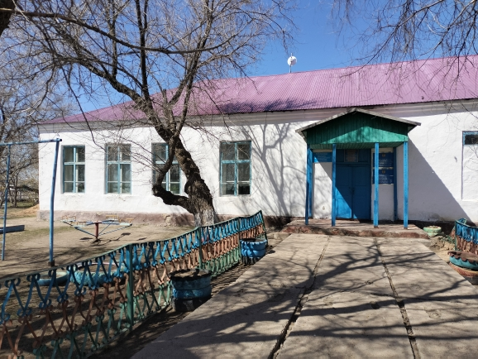

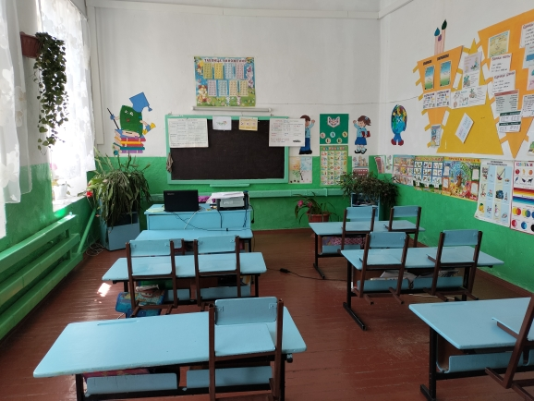

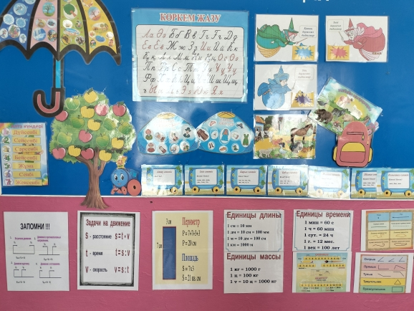

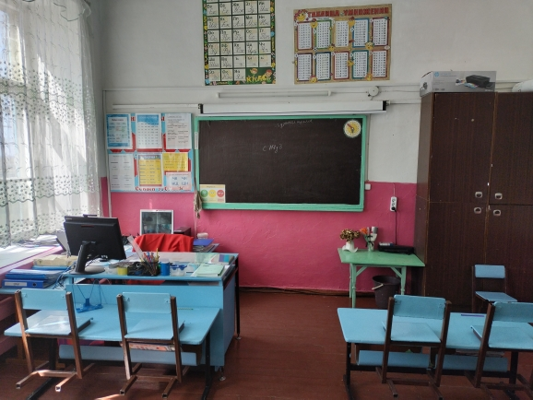

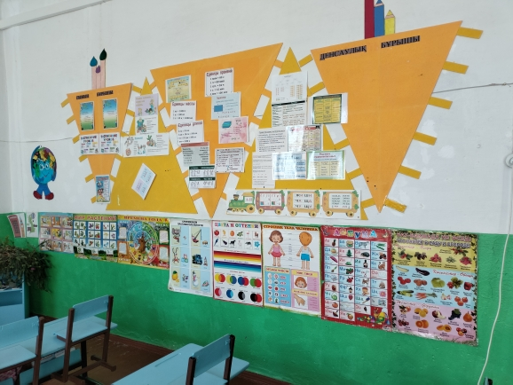

Отопление школы автономное, котельная на балансе школы. Щит электрический. Система хозяйственного питьевого водоснабжения привозная . Школа оснащена противопожарной сигнализацией (2015г.).

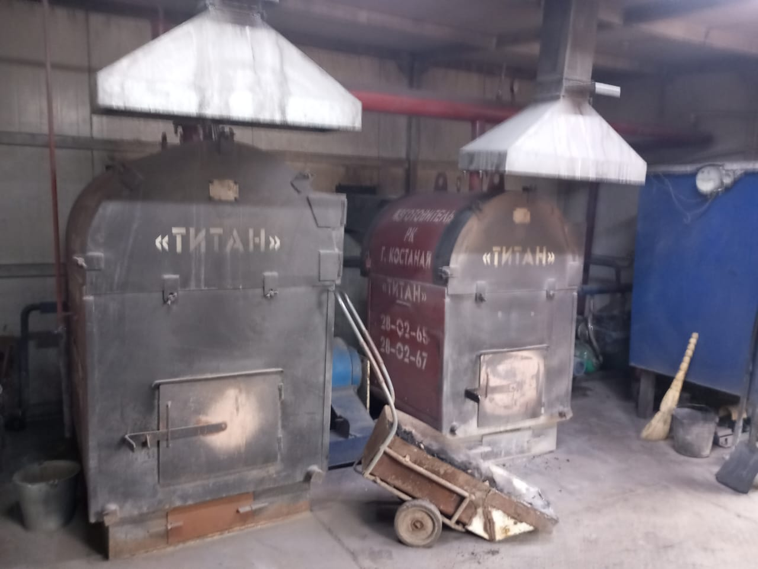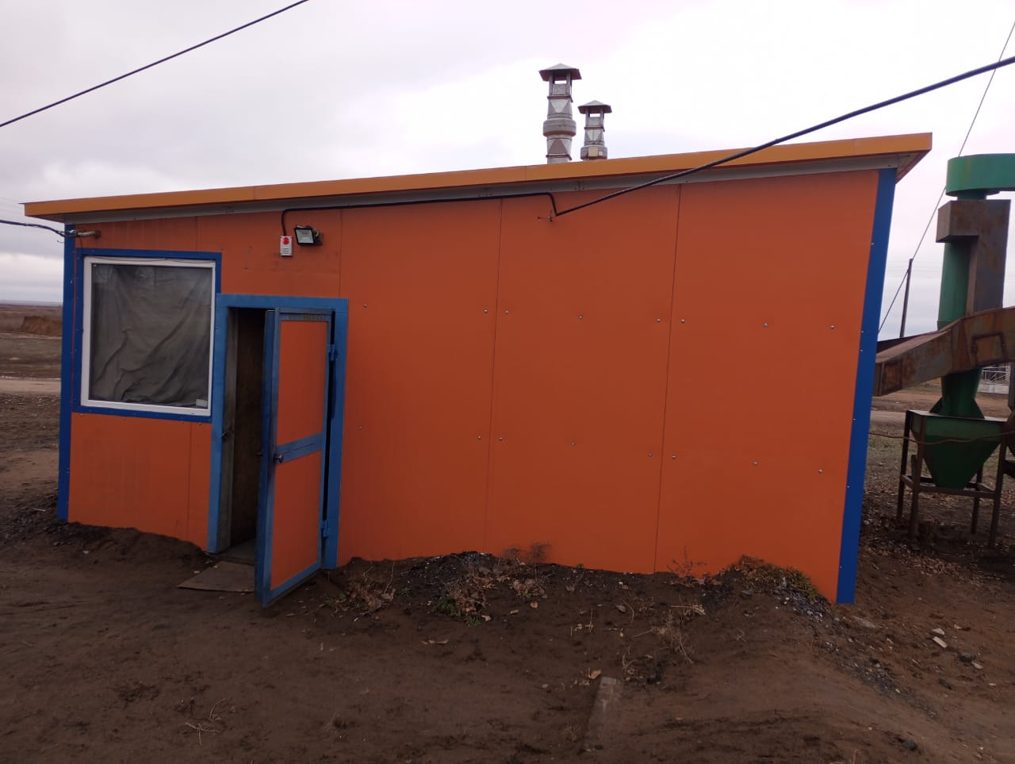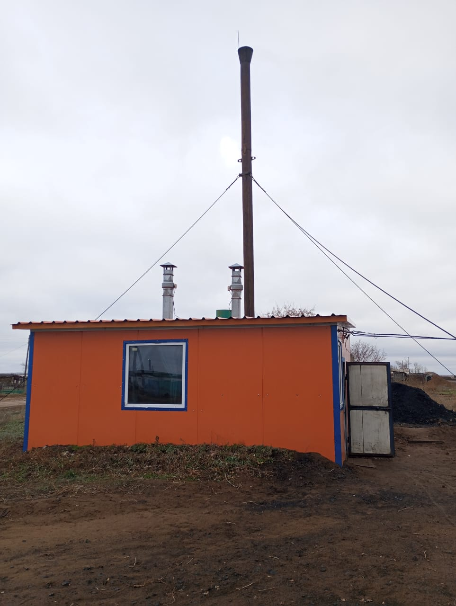

Все классы оборудованы ученической мебелью, шкафами для хранения наглядных пособий, лабораторного оборудования. Во всех учебных кабинетах установлены автоматизированные рабочие места для учителя (компьютер, монитор наглядные пособия, стенды, макеты, плакаты и т.д.),

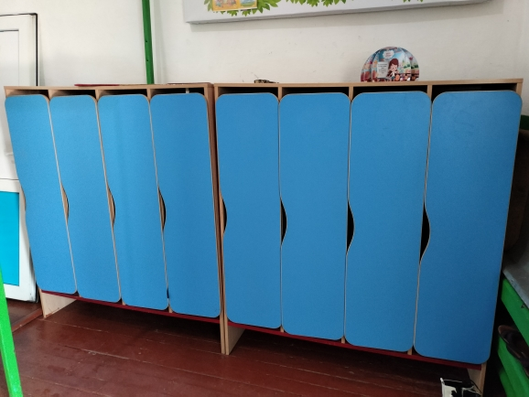

Имеется комната для хранения книжного фонда с площадью 16,2 кв.м. Книжный фонд составляет 348экземпляров.

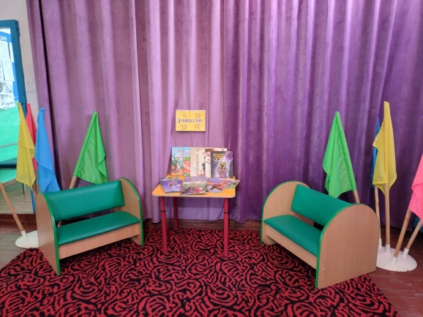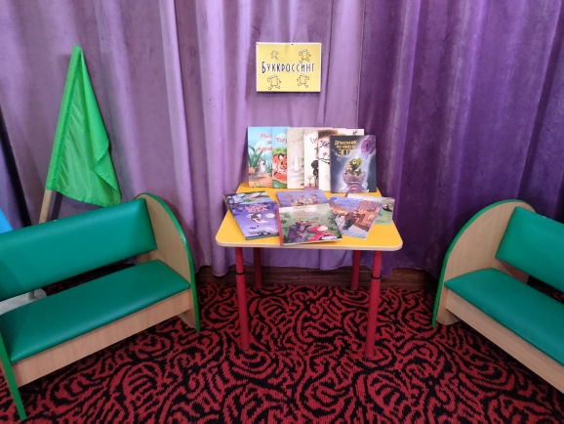

В школе имеется спортивный зал 1 (площадь - 40 кв.м ) с 1 раздевалкой– для девочек и мальчиков . Спортзал школы оборудован шведской стенкой, , маты, различного вида мячей, обручи, сетки волейбольные, . Есть необходимость приобретения спортивного инвентаря.

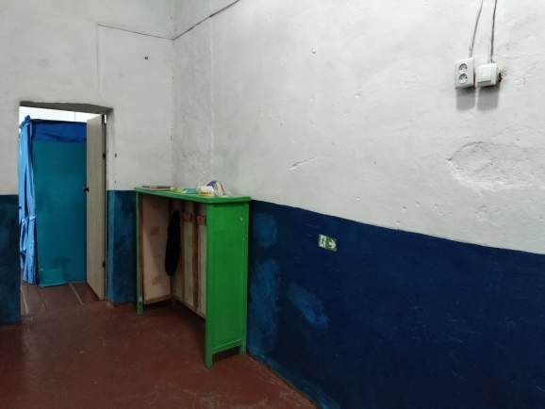

Санузлы расположены на 1 этаже, . Санузлы разделены на кабинки, отдельно для девочек и мальчиков.

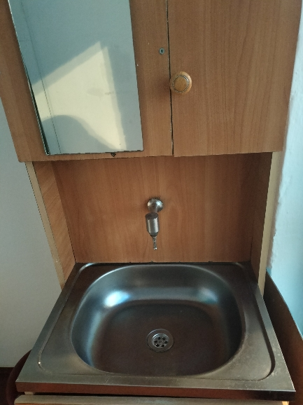

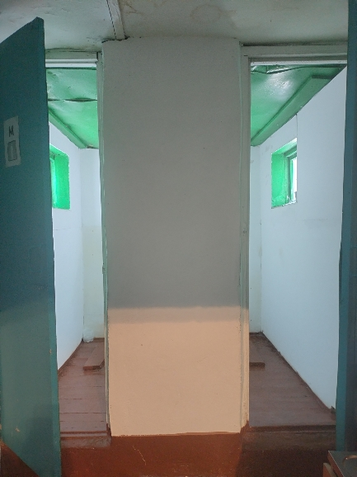

Унитазов -2. Раковин- 1. Имеется диспенсер для питьевого режима

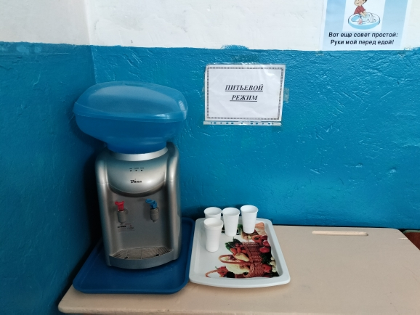

В школе имеется видеонаблюдение, которое охватывает наблюдение как на территории школы, так и внутри помещения. Всего -4 видеокамеры, из них 2 наружных и 2 внутренних.

Организация контроля доступа к зданию организации образования:

Школа оборудована на первом этаже имеется система оповещения (тревожная кнопка), .   Пропускной пункт находится на первом этаже.

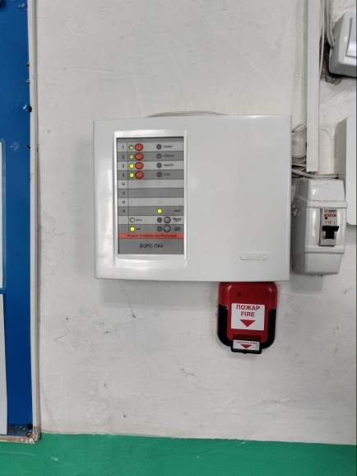

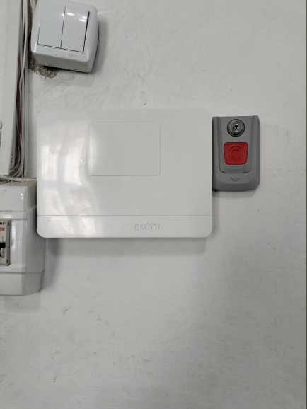

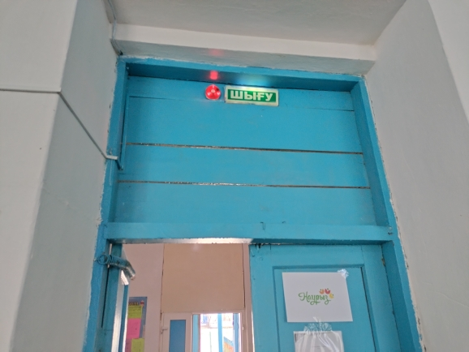

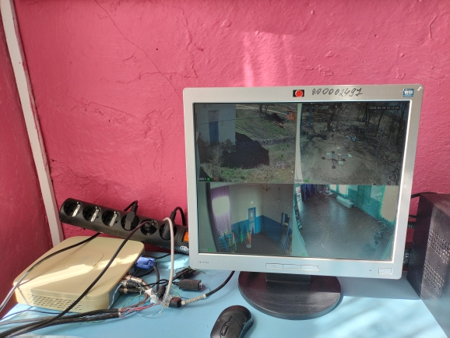

Состояние материально-технической базы и содержание здания школы, в основном, соответствует санитарным и противопожарным нормам, нормам охраны труда сотрудников, нормам безопасности и антитеррористической защищенности.

Территория имеет ограждения по всему периметру здания, имеется въезд на территорию, всё регулируется через видеокамеру и кнопку, которая находится на вахте.

Вся территория и здание просматриваются камерами наружной  и внутренней  системы видеонаблюдения. Пожарная сигнализация связана с системой оповещения и дублирующей пожарной сигнализацией, сигнал тревоги (тревожная кнопка) имеет прямой выход на дежурную часть,  при срабатывании пожарной сигнализации сигнал поступает напрямую в  пожарную часть

. Территория школы по периметру ограждения освещается светильниками наружного освещения и видеокамерами.

**Общее количество компьютеров**

Всего доступ к сети. Скорость работы в Интернете составляет 100кбит/с.

|  |  |
| --- | --- |
| **Учебный год** | **Количество** |
| 2016-2017 | 2 компьютера и 1 ноутбук |
| 2020-2021 | 1 моноблок  1 ноутбук  1 планшет |

Санитарные правила «Санитарно-эпидемиологические требования к объектам образования», утвержденные приказом МЗ РК № ҚР ДСМ-76 от 5 августа 2021 года (зарегистрирован в МЮ РК за №23890 от 6.08.2021 года).

Педагогический состав и технический персонал прошли медицинский осмотр -100%. Мед. Книжки – прилагаются

Поддерживается регулярный контакт с педагогами, родителями, систематически проводятся консультации и беседы.

**Соблюдение ТБ и правил противопожарной безопасности.**

Ежегодно проводится работа с учащимися и педагогическим коллективом по изучению и выполнению правил техники безопасности в школе на уроках труда, на пришкольном участке. Проведение инструктажа учащихся по вопросам безопасности труда на учебных занятиях, воспитательных мероприятиях с обязательной регистрацией в «Журнале инструктажа учащихся по охране и безопасности труда» проводится в начале сентября каждого учебного года.

Ведется «Журнал регистрации несчастных случаев с учащимися и воспитанниками, происшедшими на уроках».

Все учителя ознакомлены с приказом.

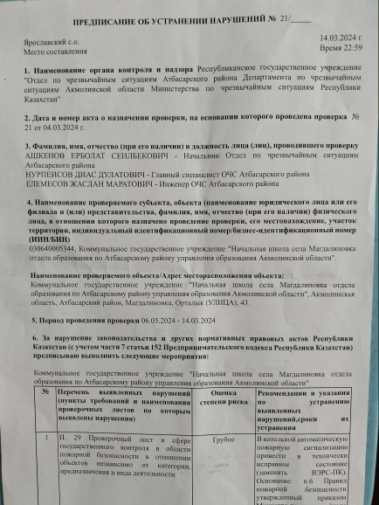

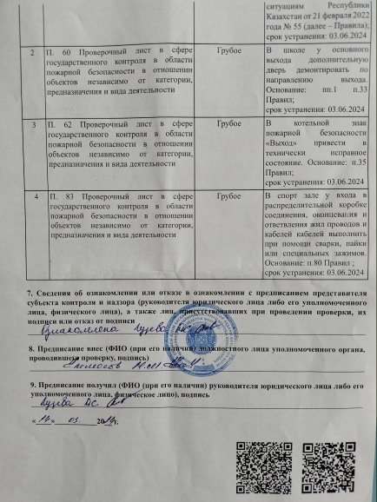

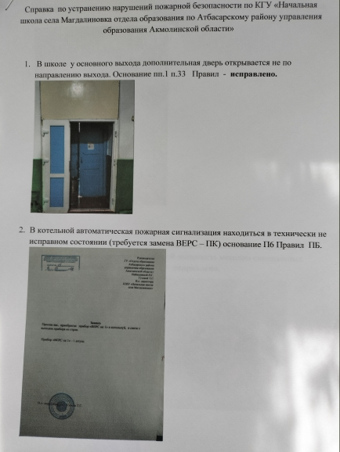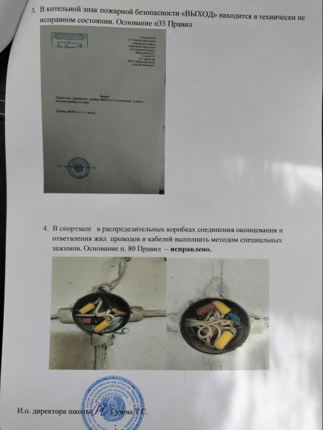

.

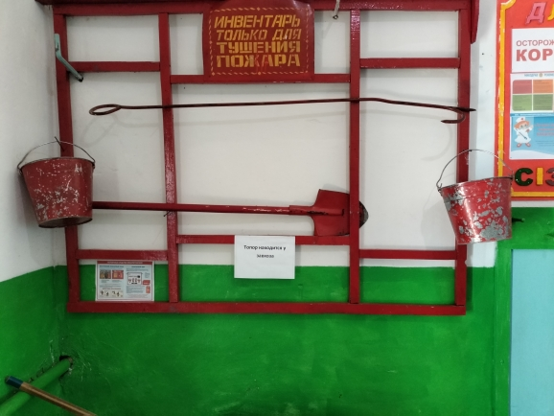

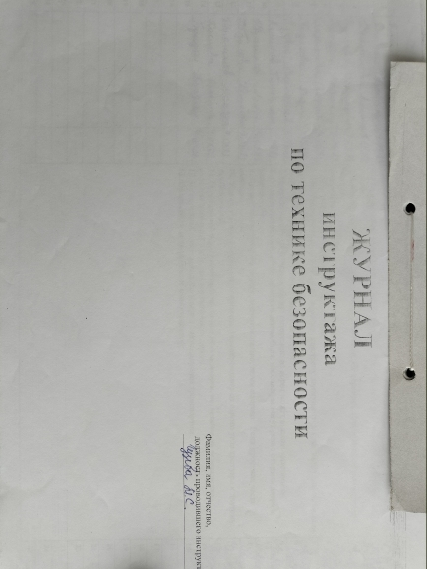

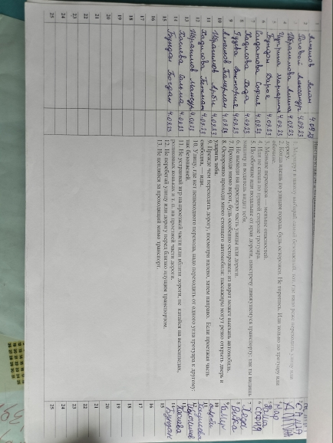  
**Фонд учебников**

Фонд учебников средней общеобразовательной школы включает:   
 учебники  - 348

Из них:   
 учебные пособия и методички - 272  
 художественная литература - 76   
 электронные учебники-  15

**Информация об обеспечении учебниками учащихся.**

**Объем новых поступлении**

печатная продукция издательств «Алматыкітап», «Атамұра», «Мектеп», «Бөбек», «НИШ».

Приобретение учебников по наименованиям, входящим в обязательный перечень, для обеспечения обучающихся государственных организаций образования, имеющих право на бесплатное получение учебников, осуществляется один раз в 4 года полным тиражом, с последующим дополнительным приобретением необходимого количества литературы по циклу фондирования библиотек. Дополнительное приобретение необходимых учебников производится по истечении двух лет четырехлетнего цикла в объем не более чем для двадцати процентов указанного контингента обучающихся.

Школа формирует библиотечный фонд учебной литературы, осуществляет учет учебников, входящих в данный фонд, обеспечивает их сохранность и несет за них материальную ответственность. Учет библиотечных фондов учебников отражает поступление учебников, их выбытие, величину всего фонда учебников и служит основой для обеспечения сохранности фонда учебников, правильного его формирования и использования, контроля за наличием и движением учебников. Обеспеченность учебниками   - 100 %.

**Выводы и рекомендации:**

В ходе самоаттестации КГУ «Начальная школа села Магдалиновка» в период с 1.09.06.2023 по 19.04.2024 года были проанализированы состояние и результаты педагогической и управленческой деятельности учителей, качество деятельности школьного коллектива.

Анализ подтверждает, что работа в школе направлена на изучение, формирование, развитие образованной, творческой, компетентной, конкурентоспособной, поликультурной личности, способной к активной и эффективной жизнедеятельности в современных условиях, самореализующейся в интересах собственных и общества.

Для ее реализации школа работает над повышением качества образования, ориентированного на результат через создание комфортной образовательной среды и непрерывное совершенствование профессиональной компетентности учителя.

Самоаттестация показывает понимание педагогического коллектива, что реализовать свой интеллектуальный творческий потенциал может только здоровая личность. Изучение образовательной деятельности школы раскрывает особые условия, созданные для развития одаренных учащихся.

Программа Госстандарта выполняется полностью. Учебный план школы соблюдает требования по учебной нагрузке школьников, его осуществление научно обеспечено программами, учебниками, учебным планом, дидактическими материалами, имеющимися в каждом кабинете.

Таким образом, проведенная самоаттестация делает следующие выводы:

1. Педагогический коллектив, персонал и сотрудники обеспечивают выполнение Закона «Об образовании», ГОСО РК и все требования общественности.
2. Работу педагогического коллектива считать удовлетворительной, соответствуюшей требованиям государственного образовательного стандарта:

* по содержанию и полноте выполнения общеобразовательных программ;
* по уровню и качеству подготовки выпускников;
* по обеспеченности квалификационными педагогическими кадрами;
* по методической и воспитательной работе.

1. Внутришкольный контроль ведется на должном уровне.
2. Состояние материально-технической базы школы удовлетворительное, условия осуществления образовательного процесса в школе соответствуют государственным требованиям в части:

* строительных норм и правил;
* санитарных и гигиенических норм;
* оборудования учебных помещений;
* охраны жизни и здоровья детей;
* оснащенности учебного процесса.

**Рекомендации:**

1. Повысить качество подготовки учащихся к итоговой аттестации.
2. Активизировать творческую, познавательную деятельность учащихся в процессе субъектной позиции, т.е. становления ученика как субъекта собственного образования.
3. Продолжить работу над повышением уровня качества знаний учащихся основной и старшей ступени обучения.
4. Классным руководителям продолжить работу по профориетации.
5. Продолжить работу государственных проектов «Дебаты», «Читающая школа», «Ученическое самоуправление».
6. Продолжить работу по обеспечению учебного процесса компьютерами и другими техническими средствами обучения.
7. Продолжить работу с молодыми специалистами с целью поднятия их на более высокий уровень; молодым учителям необходимо уделять постоянное внимание повышению профессиональной компетенции через самообразование и взаимообучение.
8. Усилить работу психологической службы.
9. Совершенствовать анализ проделанной работы по учету детей, проживающих в микрорайоне школы.
10. Для совершенствования работы библиотеки, а также повышения её роли как образовательного, информационного и учебно-воспитательного центра, обеспечить целевое и плановое оснащение библиотеки компьютерной техникой нового поколения с подключением к Интернету.